OAJ:N PÄIJÄT-HÄMEEN ALUEYHDISTYKSEN TOIMINTAKERTOMUS 2019

Johdanto
Alueyhdistys vastasi niiden yhdistysten edunvalvonnasta, joiden kotipaikkana on Lahti. Opettajaryhmäkohtaiset jaokset kokoontuivat vuoden aikana. Edunvalvontajaos ja koulutus- ja vaikuttamisjaos kokoontuivat säännöllisesti. Työsuojeluverkosto aloitti toimintansa ja kokoontui säännöllisesti. Opettajaryhmäkohtaiset jaokset kokoontuivat tarvittaessa. Aktiivista edunvalvontatyötä tehtiin sekä sektorikohtaisesti että yhdessä koko maakunnan alueella. Hallituksen puheenjohtajana oli Heli Pohjonen ja hallitus kokoontui kahdeksan kertaa. Alueasiamiehenä toimi Marko Varjos.

Toimintavuonna 2019 järjestettiin eduskuntavaalit ja OAJ:n työhyvinvoinnin lukuvuosi alkoi. Toimintavuoden vaikuttamistoiminta keskittyi eduskuntavaalivaikuttamiseen. Työhyvinvoinnin lukuvuosi otettiin huomioon mm. koulutustoiminnassa. OAJ Päijät-Häme palkittiin OAJ:n kevätvaltuustossa vaikuttavimmasta eduskuntavaalikampanjasta. Lisäksi OAJ Päijät-Hämeen jäsenet saivat Ollin kiulun aktiivisesta osallistumisestaan KLL:n opettajaliikuntatapahtumiin.

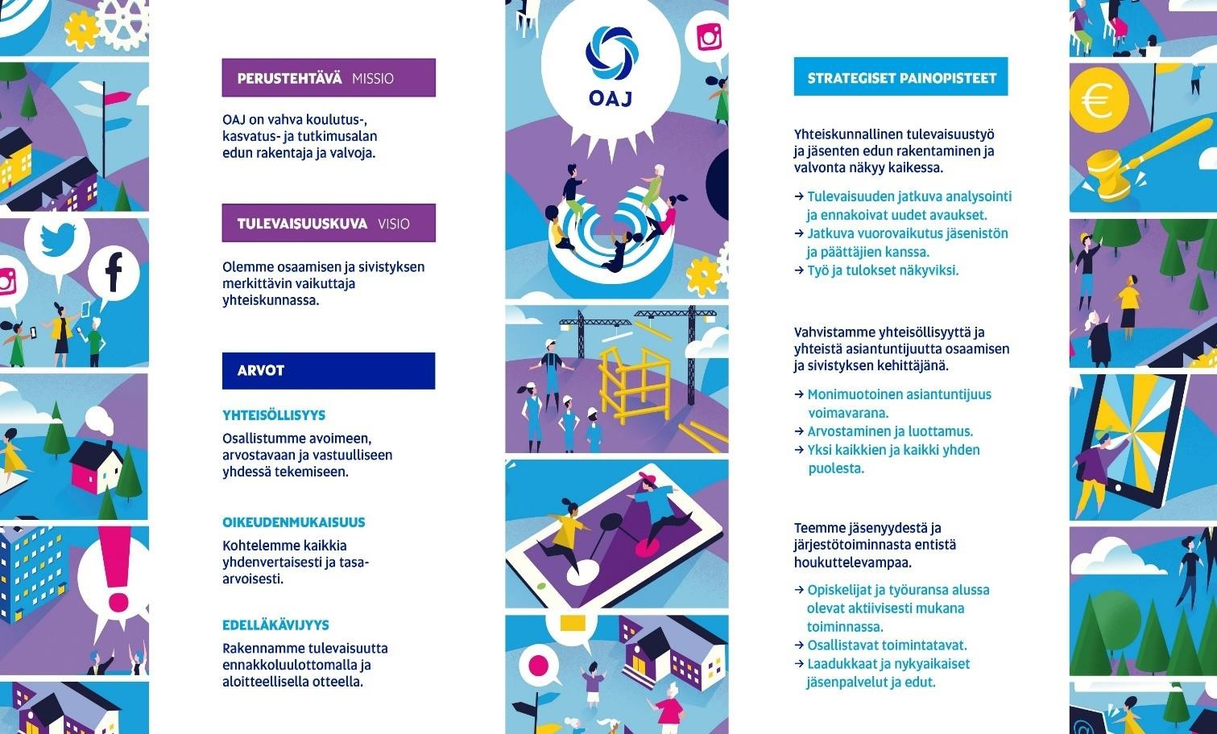

Strategiset painopistealueet

1 Yhteiskunnallinen tulevaisuustyö ja jäsenten edun rakentaminen ja valvonta näkyy kaikessa

Painopistettä ja sitä tarkentavia tavoitteita kuvaavat seuraavat toimintatavat:
o Tulevaisuuden jatkuva analysointi ja uudet ennakoivat avaukset o Jatkuva vuorovaikutus jäsenistön ja päättäjien kanssa
o Työ ja tulokset näkyviksi.

Tavoitteet:
- Koulutukseen liittyvän talouden seuraaminen ja koulutuksen resurssien turvaaminen (päättäjien tapaaminen erilaisissa vaikuttamistilaisuuksissa)
- Alueyhdistyksen jäsenyhdistysten edunvalvontatoiminnan tukeminen

Toiminta:
Edunvalvonta-asioita käsiteltiin luottamusmiesten ja jäsenyhdistysten aktiivitoimijoiden koulutuksessa ja kaikissa hallituksen kokouksissa. Jaokset pohtivat edunvalvonta-asioita oman opettajaryhmänsä osalta jaosten kokouksissa.

Jäsenistölle järjestettiin edunvalvonta- ja lakikoulutuksia. Päijät-Hämeen ja Kanta-Hämeen luottamusmiehille järjestettiin alueelliset luottamusmiespäivät Helsingissä. Päijät-Hämeen, Kanta-Hämeen ja Pirkanmaan yhteinen alueellinen YT-koulutus järjestettiin Lahdessa.

Edunvalvontajaoksen toimintaa johti alueasiamies ja siihen kuuluivat alueyhdistyksen puheenjohtaja ja jäsenyhdistysten pääluottamusmiehet. Alueasiamies tuki yhdistyksiä ja pääluottamusmiehiä edunvalvontatyössä. Edunvalvontajaos kokoontui kaksi kertaa.

Työnantajien edustajia tavattiin vaikuttamistilaisuuksissa ja sen lisäksi heitä kutsuttiin jäsenistölle järjestettyihin hyvinvointi- ja lakikoulutuksiin. Jäsenille järjestettiin jäsenilta OAJ:n strategia ja järjestövalmiusasioista. Maailman opettajien päivää juhlistettiin yhteistyökumppaneiden kanssa työhyvinvoinnin lukukauden ja Nenäpäivän teemalla. Yhteistyökumppaneita kutsuttiin jäsenille järjestettyihin koulutustilaisuuksiin ja tilaisuuksien yhteydessä heidän kanssaan keskusteltiin koulutusten teemoista. Jäsenyhdistysten edunvalvonta- ja vaikuttamistoimintaa tuettiin tiedottamalla ja jakamalla vaikuttamisavustuksia hakemusten perusteella.

Eduskuntavaalivaikuttaminen näkyi vahvasti yhdistyksen toiminnassa. Eduskuntavaaliehdokkaille ja jäsenille järjestettiin kuljetus Educa -messuille. Ehdokkaat esittäytyivät bussimatkalla ja kertoivat ajatuksiaan koulutusasioista. Educa -messujen yhteydessä järjestettiin Hämeen alueen ehdokkaiden ja OAJ Päijät-Hämeen hallituksen aktiivitoimijoiden tapaaminen. Mukana olleiden ehdokkaiden haastatteluja julkaistiin yhdistyksen Facebookissa. Helmikuussa järjestettiin eduskuntavaalikahvila, jossa ehdokkaat, hallituksen jäsenet ja jäsenyhdistysten aktiivitoimijat keskustelivat OAJ:n eduskuntavaalitavoitteista pienryhmissä. Maaliskuussa oli elokuvailta, jossa jäsenet pääsivät kuuntelemaan kaikkien puolueiden ja valitsijayhdistysten ehdokkaiden ajatuksia koulutus- ja kasvatusasioista sekä katsomaan Instant family -elokuvaa.

YLE Lahdelle ja Etelä-Suomen Sanomille lähetettiin OAJ:n eduskuntavaalimateriaalit. ESS:n kanssa tehtiin yhteistyötä vaalikonekysymysten kanssa. Puheenjohtaja Heli Pohjonen ja alueasiamies Marko Varjos kävivät tapaamassa ehdokkaita ja jakamassa OAJ:n vaalimateriaalia Järvelän Aurinkotorin vaalitapahtumassa ja Lahden markkinoilla. Kansanedustaja Mika Kari kutsui yhdistyksen edustajia keskustelemaan kanssaan Lahteen.

Puheenjohtaja Heli Pohjonen, alueasiamies Marko Varjos ja varapuheenjohtaja Laura Tarvonen kävivät tapaamassa puheenjohtaja Pekka Haavistoa ja pitämässä puheenvuoron Hämeen Vihreiden järjestämässä Puhu Pekalle -tilaisuudessa. Alueasiamies Marko Varjos kirjoitti ammatillisen koulutuksen resursseihin liittyvän mielipidekirjoituksen Helsingin Sanomiin. Koulutus- ja vaikuttamistilaisuuksissa jaettiin OAJ:n tuottamaa eduskuntavaalimateriaalia. Puheenjohtaja Heli Pohjosen kirjoittama eduskuntavaalivaikuttamisaiheinen lehtikirjoitus julkaistiin ESS:n Meidän juttu -sarjassa. Eduskuntavaalikampanjaa varten lanseerattiin Ääntä kohti -teema, johon kuului ehdokkaille suunnattu kestokassi ja karkkirasioita jaettavaksi yhdistyksen eri tilaisuuksissa. Vaalipäivän iltana läpi menneille ehdokkaille lähetettiin onnittelut Messengerin välityksellä. Kesäkuussa heille lähetettiin onnittelukirje ja Salpauksen opiskelijoiden tekemät pannunaluset. Paikallisyhdistyksiä kannustettiin järjestämään omaa vaalivaikuttamistyötä ja myös monet paikalliset toimijat toimittivat OAJ:n vaalimateriaaleja oman kuntansa ehdokkaille.

OAJ:n kevätvaltuustossa pidettiin alueyhdistyspuheenvuoro opettajien ammatin arvostamisesta ja kelpoisten opettajien saatavuudesta. Puheenvuoron piti valtuutettu Anneli Vainik. Valtuuston kokouksista lähetettiin tiivistelmä jäsenyhdistyksille ja se julkaistiin myös OAJ Päijät-Hämeen medioissa. OAJ Orimattilan py:n Marjut Koukkula valittiin OAJ:n valtuuston varapuheenjohtajaksi marraskuussa 2019.

OAJ:n edunvalvontauutisia sekä paikallisia koulutusuutisia jaettiin aktiivisesti yhdistyksen Facebookissa ja nettisivuilla. Facebookiin tehtiin postauksia vaikuttamis- ja koulutustilaisuuksista. Hallituksen kokousten tiivistelmät julkaistiin yhdistyksen nettisivuilla. Hallituksen pöytäkirjat toimitettiin tiedoksi jäsenyhdistyksille. Yhdistyksen Twitter otettiin uudelleen aktiiviseen käyttöön.

2 Vahvistamme yhteisöllisyyttä ja yhteistä asiantuntijuutta osaamisen ja sivistyksen kehittäjänä

Painopistettä ja sitä tarkentavia tavoitteita kuvaavat seuraavat toimintatavat:
- Monimuotoinen asiantuntemus voimavarana.
- Arvostaminen ja luottamus
- Yksi kaikkien ja kaikki yhden puolesta.

Tavoitteet:
- Aktiivitoimijoiden ja jäsenyhdistysten verkostoituminen
- Laadukas ja monipuolinen koulutustarjonta

Toiminta:
Yhdistyksen koulutustoiminta keskittyi muutamia opettajaryhmäkohtaisia koulutuksia lukuun ottamatta kaikille opettajaryhmille yhteisiin tapahtumiin. Koulutusta toteutettiin yhteisen opettajuuden hengessä.

OAJ:n koulutuspoliittisia kantoja tuotiin esille yhdistyksen Facebook- ja nettisivuilla. Vaikuttamiseen ja koulutuspolitiikkaan liittyvät asiat huomioitiin yhdistyksen järjestämissä koulutuksissa. Yhdistys osallistui OAJ:n ammattikorkeakouluihinsuuntautuvaan kierrokseen keväällä.

Yhdistys järjesti runsaasti laadukasta koulutusta jäsenistölle ja aktiivitoimijoille. Koulutustarjonnassa huomioitiin OAJ:n oheistus alueyhdistysten järjestämisvastuulla olevista koulutuksista sekä OAJ:n työhyvinvoinnin lukukausi. Työsuojelutoimijoille järjestettiin mahdollisuus verkostoitua työsuojelutapaamisessa ja työsuojeluverkoston kokouksissa. Pääluottamusmiesten verkostoa ylläpidettiin edunvalvontajaoksen tapaamisilla ja pääluottamusmiesten sähköpostiringillä. Jäsenyhdistysten toimijat ja hallitus tulivat tutuiksi jäsenyhdistysten joulutapaamisessa. Jäsenyhdistysten aktiivitoimijoiden verkostoituminen mahdollistui aktiivien koulutuksissa ja opettajaryhmäkohtaisissa jaostapaamisissa.

Vuoden ammatilliseksi opettajaksi valittiin Laura Laakkonen Salpauksesta. Vuoden ammatillisen opettajan valinnasta kirjoitettiin lehtijuttu, joka toimitettiin Etelä-Suomen Sanomiin, Uusi Lahti -lehteen sekä Salpauksen viestintään.

3 Teemme jäsenyydestä ja järjestötoiminnasta entistä houkuttelevampaa

Painopistettä ja sitä tarkentavia tavoitteita kuvaavat seuraavat toimintatavat:
o Opiskelijat ja työuransa alussa olevat aktiivisesti mukana toiminnassa.
- Osallistavat toimintatavat.
- Laadukkaat ja nykyaikaiset jäsenpalvelut ja edut.

Tavoitteet:
- Jäseneksi liittyminen on helppoa ja houkuttelevaa
- Kaikilla työpaikoilla on yhteysopettaja
- Talous on tasapainossa ja vahvana

Toiminta:
Vuoden aikana pyrittiin tekemään jäsenyys houkuttelevaksi järjestämällä jäseniä kiinnostavia koulutuksia ja tapahtumia. Ammatillisille opettajille järjestettiin Etkot, ja lukuvuoden päättymistä juhlittiin School’s out -tapahtuman merkeissä. Yhteysopettajilla on tärkeä tehtävä jäsenhankinnassa ja jäsenpidossa. Heitä koulutettiin ja virkistettiin Tukholmaan suuntautuvalla koulutusristeilyllä. Vuoden aikana käytiin useita neuvotteluja Lahden ammattikorkeakoulun (LAMK:in) opettajien fuusioitumista osaksi LAB -ammattikorkeakoulua. Fuusion myötä OAJ Päijät-Hämeen jäsenmäärä väheni, koska LAB:n lahtelaiset jäsenet liittyivät osaksi Etelä-Karjalan alueyhdistystä. Muutoksen syy oli se, että LAB:n kotipaikka on Lappeenranta.
OAJ:n jäseneduista, jäsenyyden hyödyistä ja OAJ:n edunvalvonnan linjauksista kerrottiin aktiivisesti yhdistyksen Facebook- ja nettisivuilla, yhdistyksen koulutustilaisuuksissa sekä yhdistys- ja jäsenkirjeissä. Yhdistyksen edunvalvonta- ja vaikuttamistyötä tehtiin näkyväksi jakamalla postauksia yhdistyksen kokouksista ja tapahtumista samoilla kanavilla. ESS:n Meidän juttu -sarjaan kirjoitettiin jutut Jäsenillasta, MOP- päivästä ja lukuvuoden päätöstapahtumista.
OAJ:n Nenäpäiväkampanjaan osallistuttiin kierrättämällä nenäpäivälipasta syyskaudelle kaikissa yhdistyksen kokouksissa ja tapahtumissa sekä lahjoittamalla Turvan toimintatonni keräykseen. Jäsenille järjestettiin Maailman opettajien päivänä viihteellinen Nenä-MOP -tapahtuma, jonka pääsylipputuotto ohjattiin keräykseen. Puheenjohtaja Heli Pohjonen toimi OAJ:n edustajana Nenäpäivä show televisiolähetyksessä.
Jäsenyhdistysten aktiiveja palkittiin OAJ:n ansiomerkeillä, jotka luovutettiin yhdistyksen vuosikokouksissa. Jäsenyhdistyksiä tiedotettiin Akavan ansiomerkkien hakemisesta. OAJ Päijät-Häme muisti pitkään omissa jäsenyhdistyksissään ansioituneita aktiivitoimijoitaan syyskokouksen yhteydessä.
OAJ Päijät-Hämeen talous on tasapainossa. Varoja käytetään jäsenten ja jäsenyhdistysten hyväksi järjestämällä paljon toimintaa taloudellisesti kestävällä tavalla.

